DOCUMENTACIÓN DEL PROYECTO WEB - NEPEÑA
​
1. Carátula / Datos Generales:
​Título del Proyecto: Guía Turística Oficial del Valle de Nepeña
​Asignatura: Arquitectura y Entornos Web (AEW)
​Tema: Sitio Web Turístico del Distrito de Nepeña - Áncash
​Tecnología Utilizada: HTML5 Semántico (Sin hojas de estilo CSS externos)
​Editor de Código: Sublime Text
​Fecha de Entrega: 23/10/2026
​2. Descripción General del Proyecto
​El presente proyecto consiste en el diseño y desarrollo de un portal web informativo compuesto por 5 páginas interconectadas mediante un menú de navegación unificado (<nav>). El objetivo principal es difundir el patrimonio cultural, histórico, gastronómico y festivo del distrito de Nepeña (Provincia del Santa, Áncash), aplicando de manera rigurosa la estructura semántica de HTML5, tablas de datos con atributos de color hexadecimal, formularios de interacción y elementos multimedia sin recurrir al uso de CSS.
​3. Estructura y Propósito de las Páginas
​Cada una de las páginas cumple con una función específica dentro del contexto turístico del proyecto:
1.presentaciondenepeña(1).html (Página Principal / Inicio):
​Propósito: Brindar la bienvenida al usuario e introducir los aspectos geográficos, climáticos y económicos más relevantes del valle de Nepeña.​
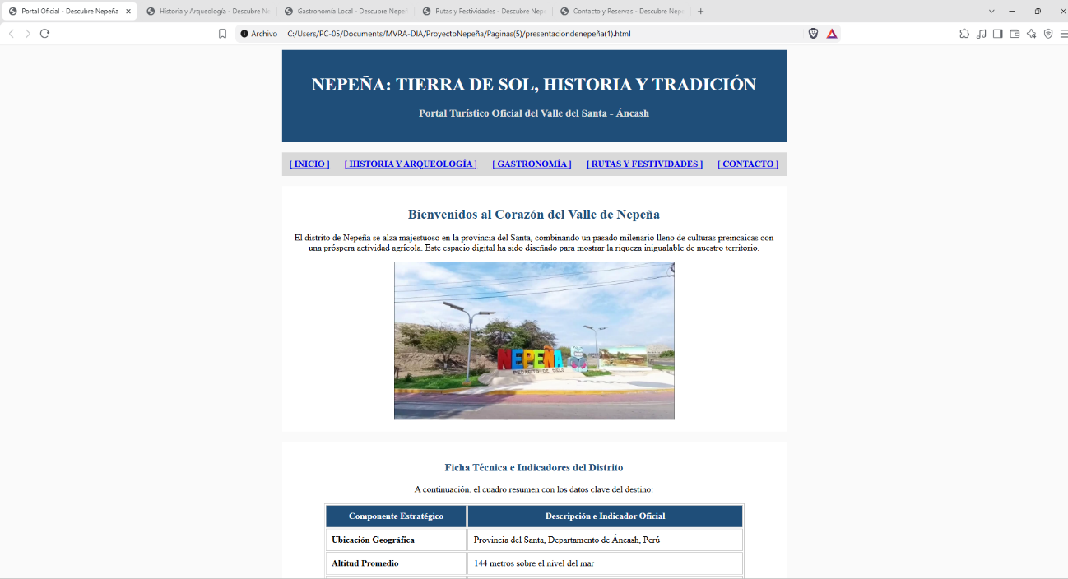

2.nepeñaarqueologia(2).html (Historia y Arqueología):
​Propósito: Mostrar los principales centros arqueológicos preincas del valle (Templo de Púncuri y Huaca Pañamarca).
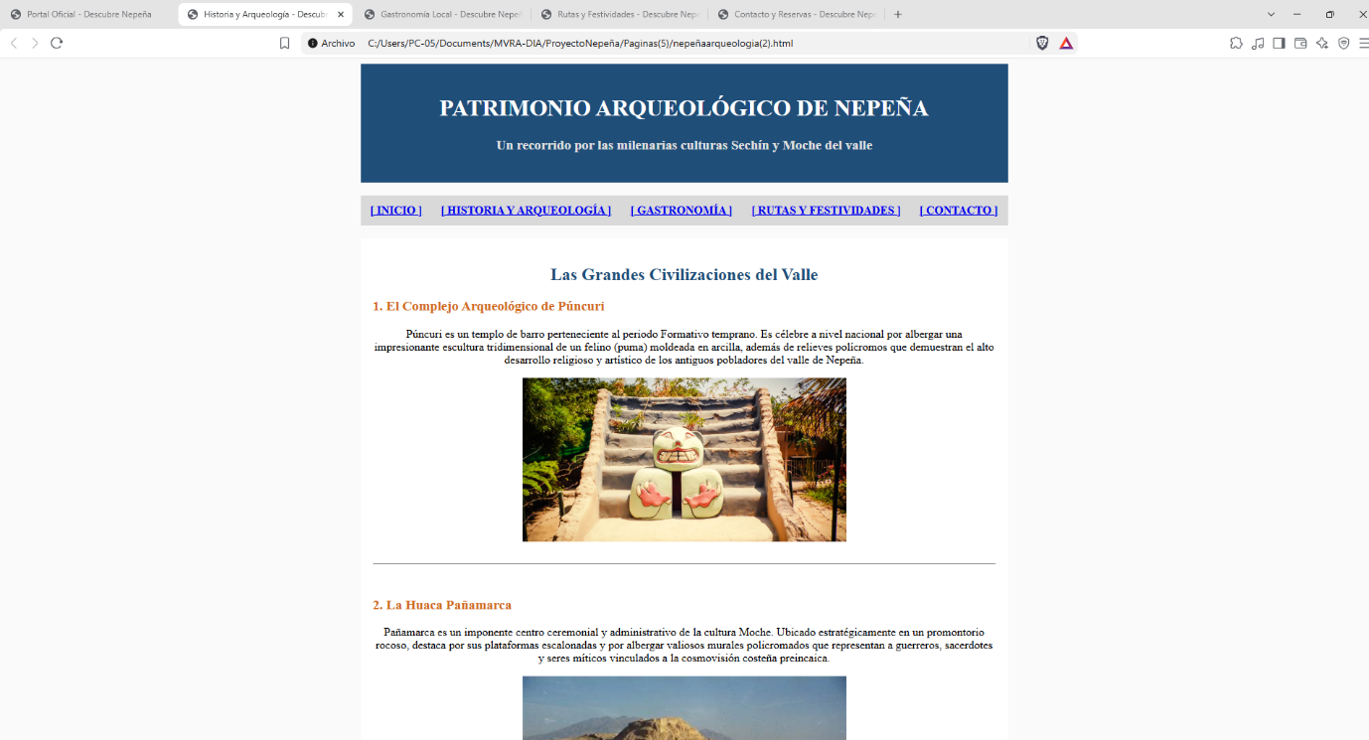
​Elementos Clave: Galería de imágenes históricas, tabla de horarios y costos de entrada, y enlace directo a reportajes audiovisuales.

​
3.gastronomianepeña(3).html (Gastronomía Local):
​Propósito: Promocionar los platos típicos (Picante de Cuy) y la repostería artesanal basada en la caña de azúcar.
​Elementos Clave: Fichas de platos tradicionales, tabla comparativa de recreos campestres con precios promedio y contenido enlazado.
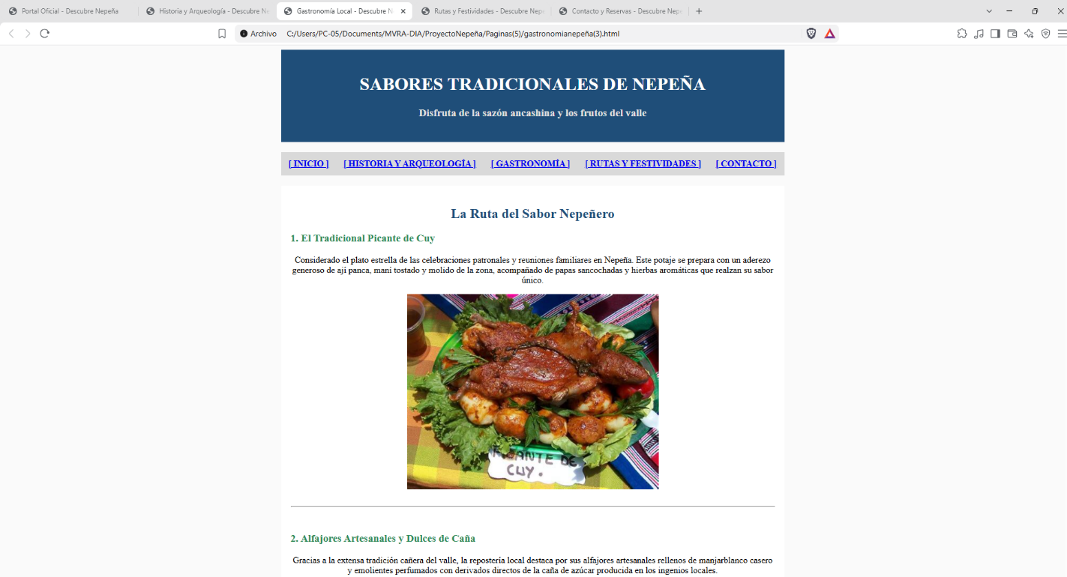

​
4.rutasyfestividadesnepeña(4).html (Rutas y Festividades):
​Propósito: Guiar al viajero sobre cómo llegar desde Chimbote/Casma y detallar el calendario de fiestas patronales (San Jacinto y Virgen de Guadalupe).
​Elementos Clave: Tabla comparativa de transporte con tiempos estimados y calendario festivo anual.
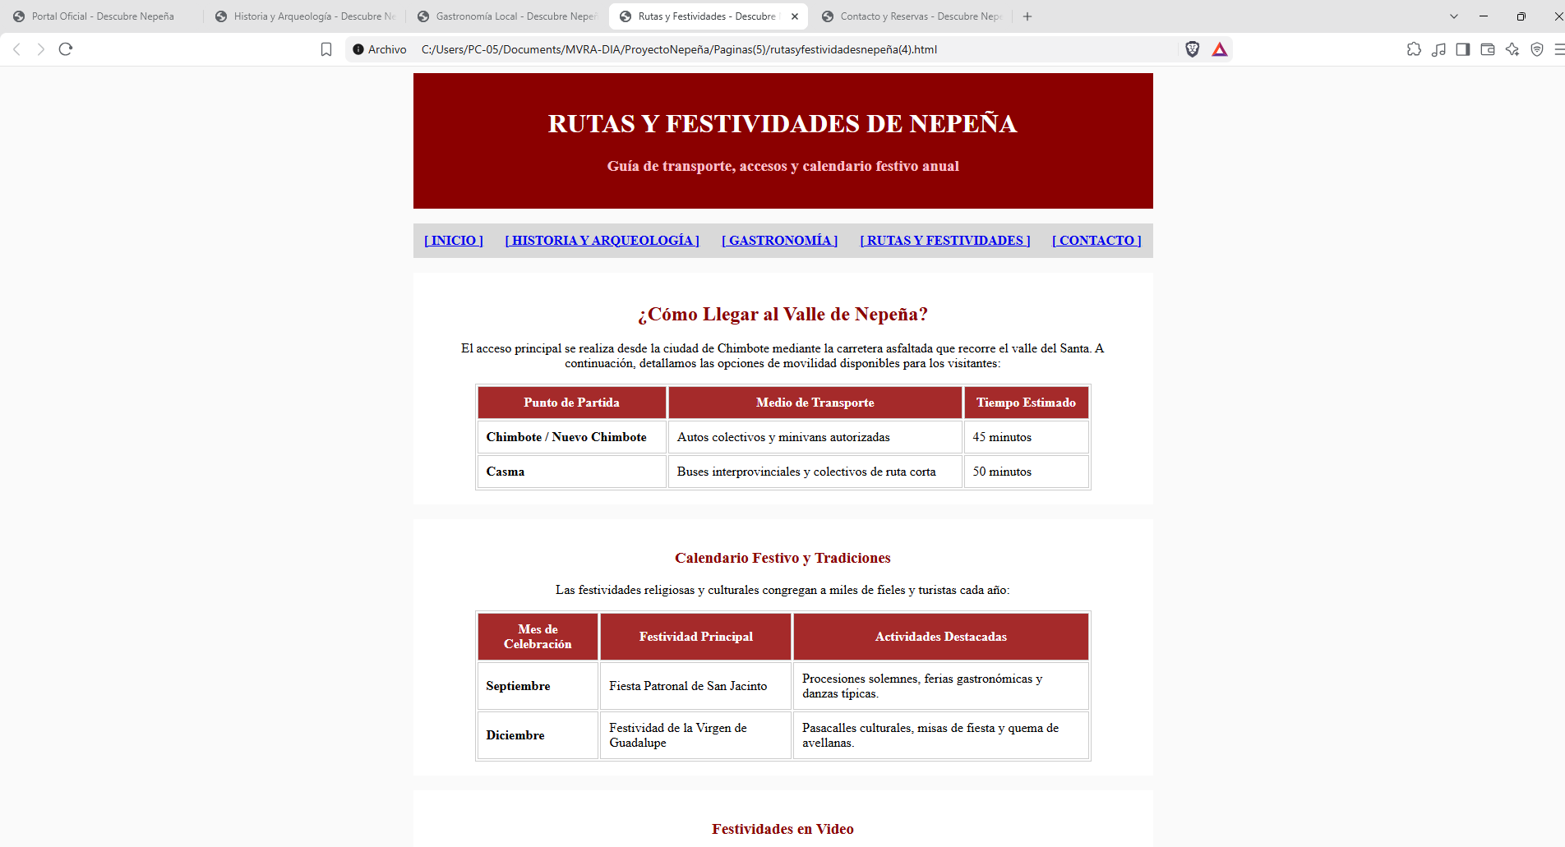

​
5.contactosyreservanepeña(5).html (Contacto y Reservas):
​Propósito: Permitir al visitante solicitar información o reservar una visita guiada mediante un
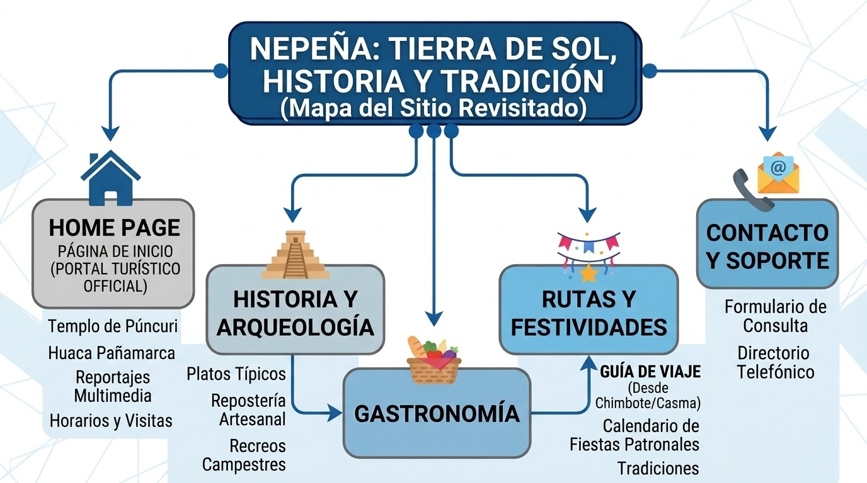
formulario interactivo.
Elementos Clave: Formulario HTML5 completo con campos obligatorios, selección múltiple, menú desplegable y directorio telefónico de emergencia.
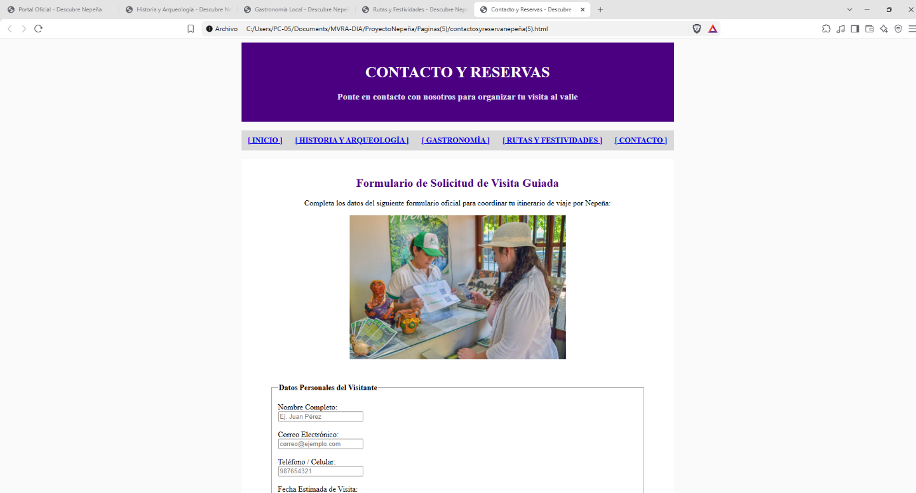

Aquí hay un mapa conceptual de mi página web resumida porque ya expliqué la función y propósito de cada página:

